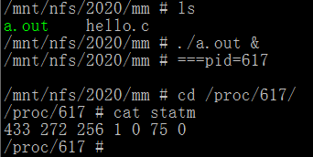

Statm有7个数，都是以页(4KB)为单位；

433：Size，任务虚拟地址空间大小

272：Resident，应用程序正在使用的物理内存大小

256：Shared，共享页数

1：Trs，程序所拥有的可执行虚拟内存的大小

0：Lrs，被印象到任务的虚拟内存空间库的大小

75：Drs, 程序数据段和用户态的栈的大小

0： dt，脏页数量(被修改过的物理页面)

Size、Trs、Lrs、Drs对应进程的虚拟内存；

Residend、shared、dr对应物理内存；

由上图statm可知，该程序占用了433\*4=1732KB内存；

再来分析为什么这个简单的程序使用了1732KB

1204KB+4KB